Муниципальное бюджетное образовательное учреждение
«Средняя общеобразовательная школа №19 имени Героя Советского Союза М.К.Нехаева»

КАРТОТЕКА
нейроигр и упражнений
для детей
дошкольного возраста.

Составитель:
музыкальный руководитель
Белкова С.А.

«КЛАССИКИ ДЛЯ ПАЛЬЧИКОВ».
(Играть можно под любую русскую народную мелодию).
Описание игры: указательным и средним пальчиками одновременно обеими руками «прыгать» по классикам (сверху вниз, затем снизу вверх). В объединённых ячейках – пальчики вместе, в разделённых ячейках – пальчики врозь.

ИГРА «КУЛАК. ЛАДОНЬ. РЕБРО».
(«Ах,вы, сени, мои сени» рус.н.мелодия)

Описание игры: в соответствии с символами, одновременно двумя руками ставить ладонь ребром, кулачком (большой пальчик сверху или сбоку) или расправленная ладошка (тыльной стороной вверх)

КУЛАК РЕБРО
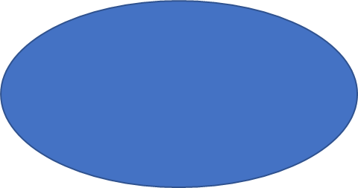

ЛАДОНЬ.

ИГРА «РАЗНОЦВЕТНЫЕ ЛАДОШКИ».
Описание игры: Ладошки обеих рук положить на основу. Каждому пальчику соответствует определённый цвет. Воспитатель или второй игрок показывает одновременно карточки с любыми цветными кружочками, играющий должен одновременно поднять пальчики на обеих руках с соответствующим цветом.
Цвета на пальчиках могут совпадать на правой и левой руке, а могут быть разными.
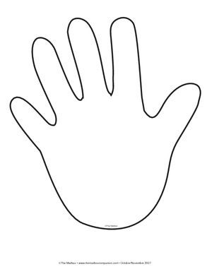

ИГРА «Проведи линию одновременно двумя руками»
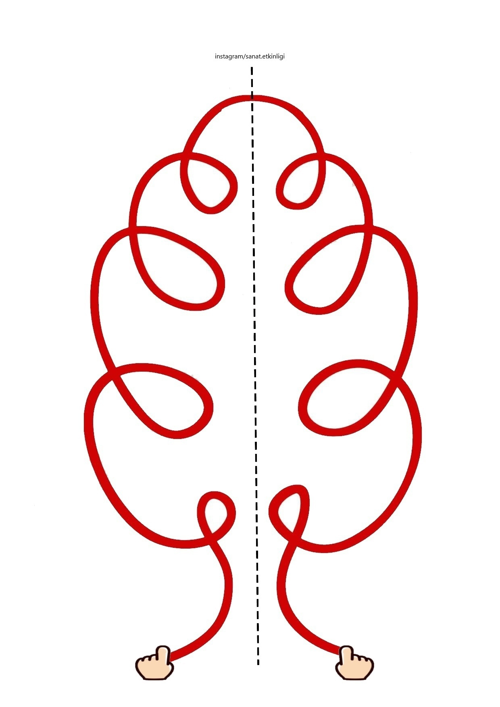
(играть под любую спокойную мелодию)
